Kòmanse: Nouvo itilizatè yo
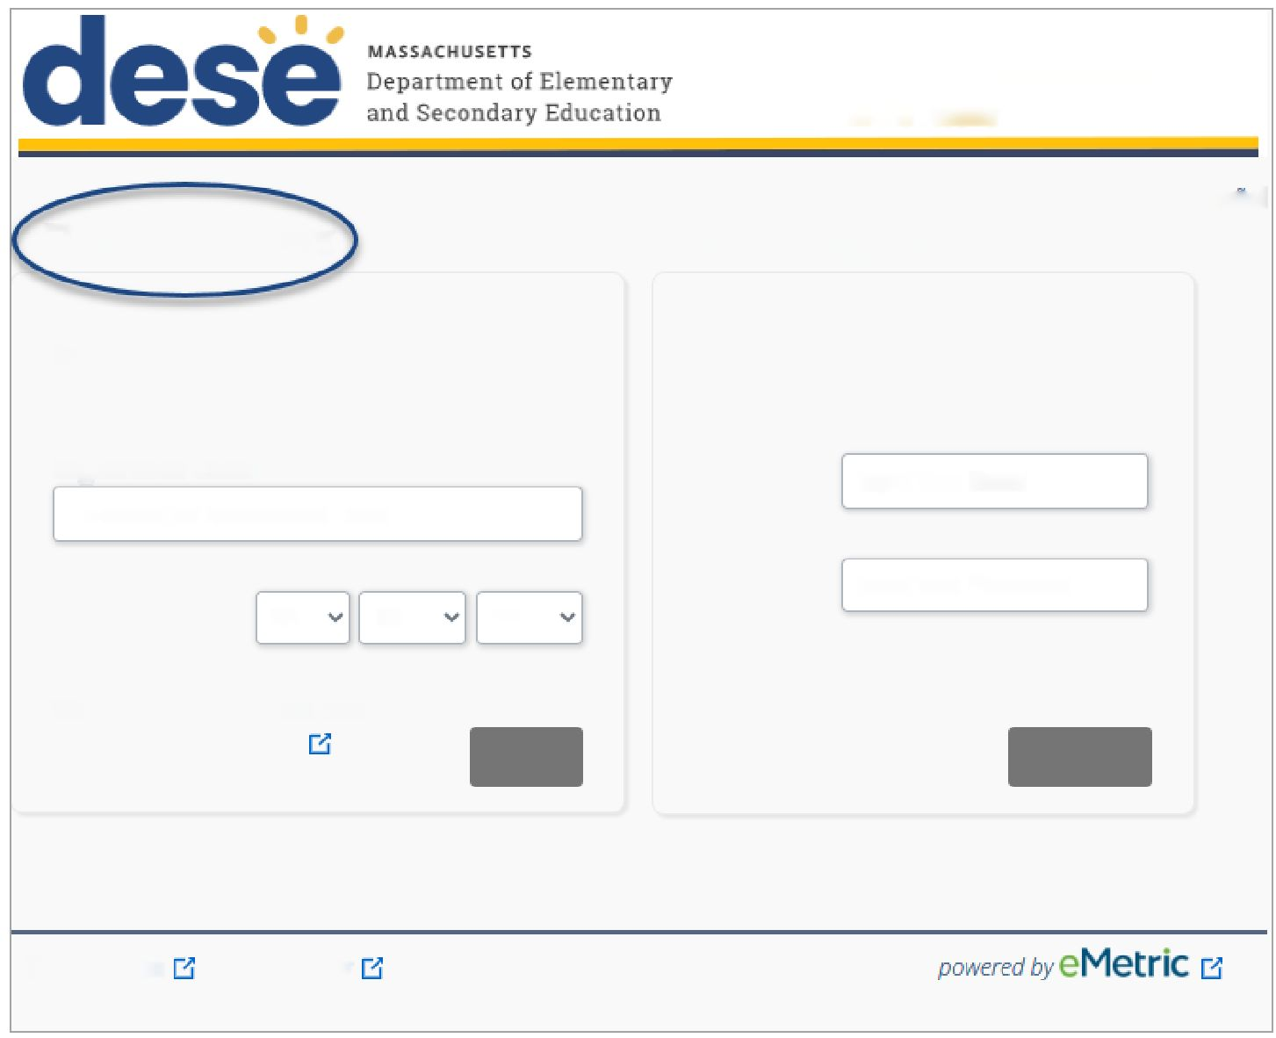
Kòd Enskripsyon: 472AC89F132A
Non Elèv la: Egzanp Elèv
Jwenn kòd enskripsyon elèv ou a isit la
konekte pou wè rezilta MCAS pitit ou a
Nouvo itilizatè yo
Itilizatè ki retounen yo
En Espanol
Antre kòd enskripsyon ak dat nesans elèv ou a.
Kòd enkripsyon an:
Kòd enskripsyon
Dat nesans:
MM
DD
YY
Kote kòd enskripsyon mwen an
Resous
Go
Antre imèl ak mospas ou.
Imèl:
Antre imèl ou
modpas:
Antre modpas ou
Ou bliye modpas ou?
Log In
Kondisyon
itilizasyon
Politik vi
prive
Alimant pa
Kòd enskripsyon an nan lèt ki soti nan distri eskolè a.
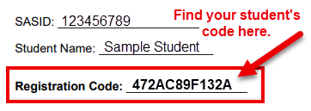

Antre kòd enskripsyon an ak dat nesans lan.

Gade Gid èd pòtay familyal la pou jwenn enfòmasyon sou
- ajoute elèv nan kont ou ;
- wè rezilta MCAS elèv yo ; epi
- Reyajiste modpas ou.
Li akò sou vi prive a. Tcheke bwat la epi klike sou Enskri.

Itilize adrès ou ak modpas ou pou kreye yon kont.
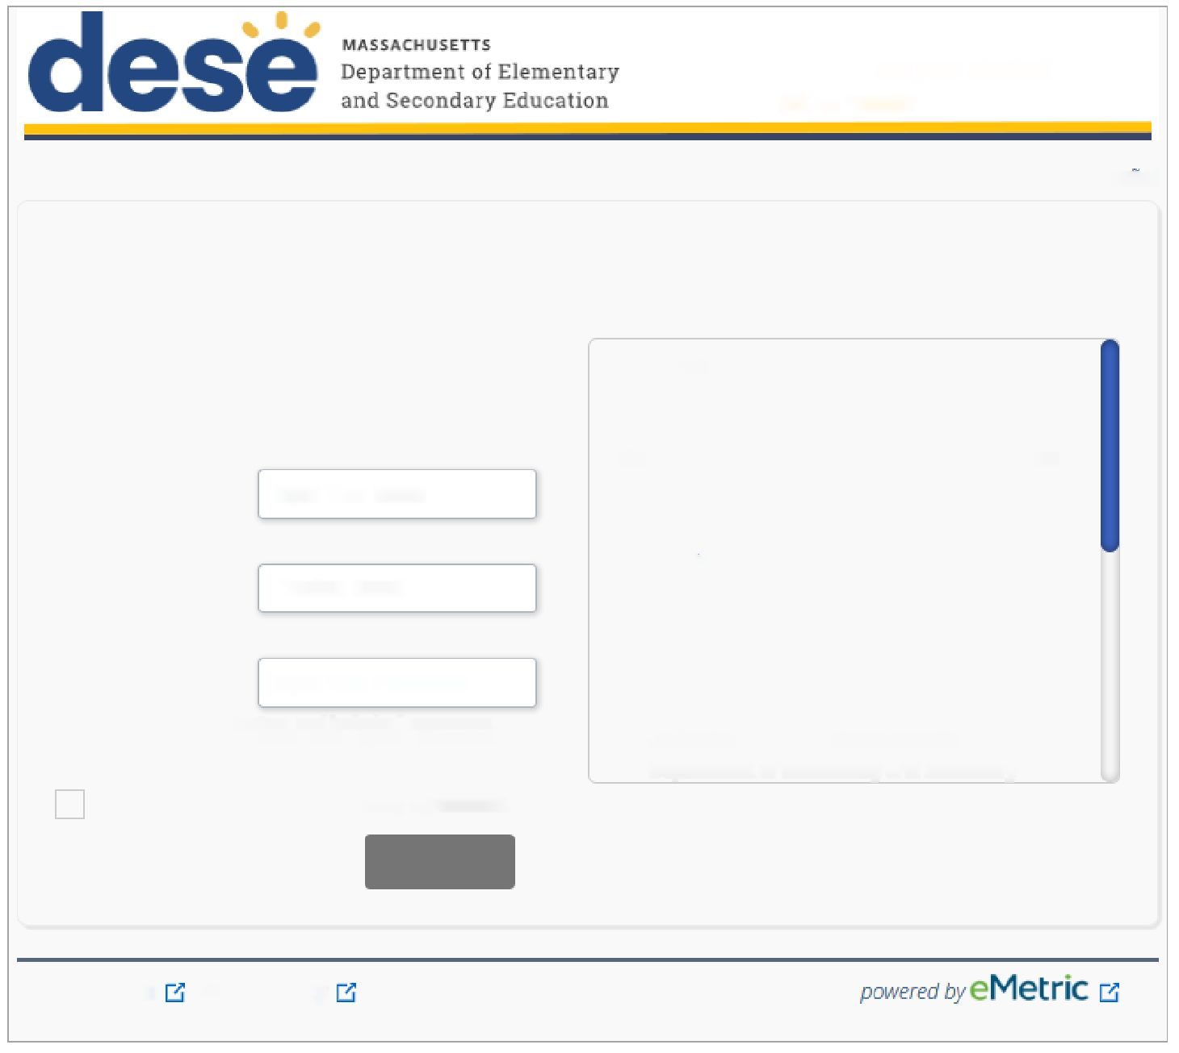
Konekte pou wè rezilta MCAS elèv ou a
En Españoll
Nouvo itilizatè yo
Antre yon imèl ak yon modpas pou enskri.
W ap itilize imèl ak modpas sa a pou pwochen koneksyon yo.
Imèl ou:
Mete imèl ou
Konfime imèl la:
Konfime imèl la
Modpas:
Mete modpas ou
Li dwe gen omwen 8 karaktè, epi mete: 1 majiskil,
1 chif, 1 miniskil, and 1 karaktè espesyal.
Mwen te li epi konprann akò sou vi prive a
Anile
Register
Akò sou vi prive a
Pòtay fanmi MCAS la bay yon aksè sekirize sou entènèt pou rezilta evalyasyon leta a pou elèv ou a. Pòtay la fèt pou elèv la (yo), paran an (yo) oswa responsab legal la (yo) itilize. Moun ki gen mwens pase 14 ane pa otorize enskri pou aksede a pòtay sa a.
• Mwen sètifye mwen se paran oswa responsab legal timoun nan epi mwen gen otorite legal pou jwenn enfòmasyon sou edikasyon pitit mwen an.
• Mwen pral avize lekòt pitit mwen an sou tout pwoblèm ki se konsekans yon nesesite chanjman aksè nan dosye pitit mwen an. Mwen konprann tou Depatman edikasyon primè ak segondè Massachusetts la
Kondisyon
itilizasyon
Politik vi
prive
Alimante pa
Nòt: Kapti ekran ki anwo a te tradui pou referans ou. Pòtay fanmi MCAS yo pral parèt an anglè oswa panyòl sèlman.

